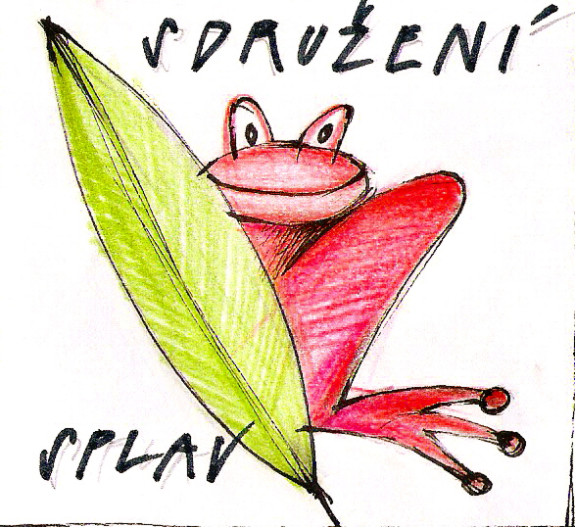

Místní akční skupina Sdružení SPLAV

Sdružení SPLAV, o.s.
Skuhrov nad Bělou 84, 517 03 - sídlo
Palackého 23, Kostelec nad Orlicí, 517 41 - kancelář
tel. 732 578 889, 494 323 650
e-mail: info@sdruzenisplav.cz

Záznam z Valné hromady členů Sdružení SPLAV, o.s., které se uskutečnila dne
10.10. 2013 v 15. 00 ve Společenském centru ve Skuhrově nad Bělou.

- Prezentace návrhu finančního zajištění činnosti MAS Sdružení SPLAV v období 2 014 – 2015
Přítomným byla promítnuta prezentace plánu činnosti, rozpočtu a finančního zajištění MAS v letech 2014-15. Na základě prezentace proběhla diskuze. Přítomní byly vyzváni k poskytnutí příspěvku na udržení činnosti MAS v těchto letech. Bylo dohodnuto, že stejná prezentace bude provedena i na zasedání DSO Rychnovsko 5.12.2014 a také na zasedání zemědělských podnikatelů, které bude uspořádáno během listopadu. Obce o zemědělští podnikatelé budou požádáni o příspěvek na základě srovnatelného ukazatele, např.podle počtu obyvatel, resp.výměry ha.
- Diskuze
Veškeré informace byly diskutovány, otázky a náměty se týkaly především rozpočtu a jeho úhrady.

Na zasedání Valné hromady byli přizváni starostové obcí na území MAS.

Zaznamenala
Kateřina Holmová

Pavel Tichý, předseda Sdružení SPLAV,o.s.


Evropský zemědělský fond pro rozvoj venkova: Evropa investuje do venkovských oblastí

